Тема: Проецирование точки на три плоскости.

Цели и задачи: дать общие сведения о проецировании. Познакомить учащихся с построением изображений точки в системе прямоугольных проекций.

Оборудование: таблицы, раздаточный материал, чертежные принадлежности
Тип урока: Уроки формирования новых знаний

Литература: А.Д.Ботвинников. Черчение.
И.А.Воротников. Занимательное черчение.
Научно-методический журнал. Школа и производство
С. К. Боголюбов. Черчение
В.А. Гервер. Творческие задачи по черчение.
В.Н.Виноградов. Словарь-справочник по черчению
В.В. Подшибякин. Задания по техническому черчению

Содержание урока:
- дать теоретический материал о проецировании, об изображении точки в форме лекции. Точка рассматривается как элемент изображения того или иного предмета.
- сформулировать одно из свойств параллельного проецирования: проекция точки есть точка.
- Показать построение прямоугольных проекций точки, дать определение линий связи, показать как определить положение точки в пространстве с помощью координат
- Практическая работа. Решение занимательных задач.

Ход урока:
1. Повторение
Как получают чертеж предмета проецированием на две и три плоскости.
Как называют изображение предмета на плоскости.

2. Объяснение нового материала

1. На уроках труда и черчения часто приходиться строить три проекции предмета с натуры, глядя на предмет спереди, сверху и сверху. Так можно отобразить как простой по форме предмет, так и сложный.
Наблюдая натуру, во многих случаях легко сообразить, что будет представлять собой вид спереди и вид сверху, а также легко убедиться, что полученное решение задачи верно.
Например, очевидно, что две проекции конуса – треугольник и окружность. В подтверждение контурные очертания конуса можно даже обвести.
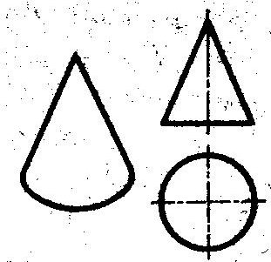
Но попробуйте внутри этого же конуса наметить точку.
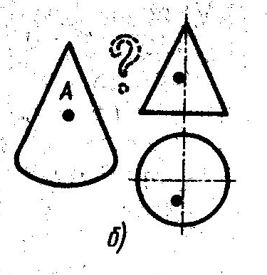
Угадать, где она находится невозможно, так как нет никакой уверенности, что поставленная точка будет лежать именно «НА» поверхности конуса. Она легко может оказаться «НАД» или «ПОД» ней. Чтобы решить эту задачу, надо выполнить несколько специальных построений.

Точка – основной геометрический элемент линии и поверхности, поэтому изучение прямоугольного проецирования предмета начинается с построения прямоугольных проекций точки.

2. В черчении для получения двух проекций, определяющих положении точки в пространстве, применяют две взаимно перпендикулярные плоскости проекций H и V.
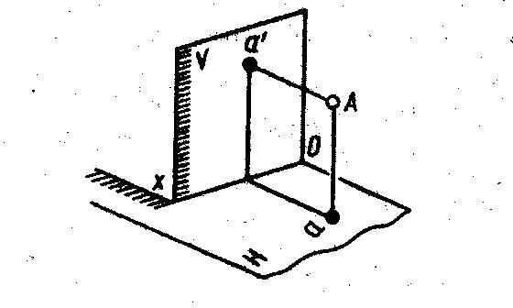рис.1
Нетрудно догадаться, как найти проекции точки А на эти плоскости.
Для этого достаточно из точки А опустить перпендикуляры на плоскости H и V. Основание перпендикуляра на плоскости Н будет горизонтальной проекцией точки А, в основании перпендикуляра на плоскости V – вертикальной проекцией.
Если развернуть эти плоскости, как на рис.2, получим изображение, называемое в черчении эпюром.
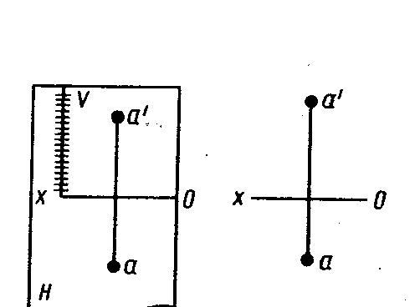рис.2
Рассматривая рис.2, мы сможем ответить очень важное свойство проекций одной точки: они лежат на одной линии, перпендикулярной к оси проекций Ох.
В тех случаях, когда по двум проекциям нельзя представить себе форму предмета, его проецируют на три плоскости проекций. В этом случае вводится профильная плоскость проекций W, перпендикулярная плоскостям V и H. Наглядное изображение системы из трех плоскостей проекций дано на рис.3 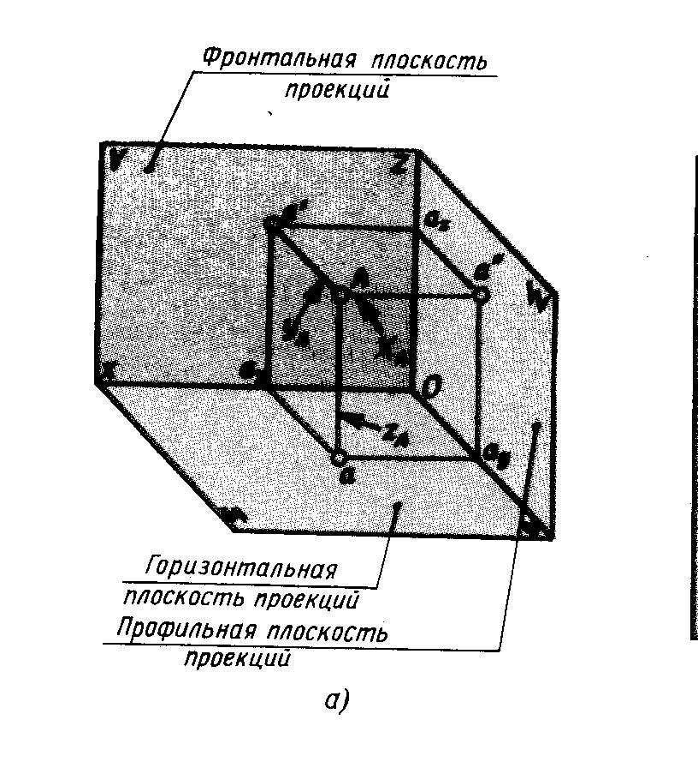рис.3
3. Рассмотрим пример, как построить проекцию точки, заданной на поверхности предмета. Обратимся к задаче: надо достроить дымовую трубу на виде спереди, т.е. найти точку встречи ребра трубы со скатом крыши.
а) пусть заданы две проекции дома с недостроенной трубой на виде спереди.
б) нужно провести оси z и y и постоянную прямую чертежа.
в) на виде сверху наметить три точки a, b, c. Точки a, b – проекции края ската крыши, точка с – проекция точки встречи ребра трубы со скатом крыши.

г) необходимо найти третью проекцию ската крыши – точки а'' и b''. Соединить их прямой, на которой найти точку с''.
д) по двум проекциям с и с'' точки найти с' (т.е. по горизонтальной и профильной проекции найти фронтальную проекцию искомой точки С.
е) завершить задачу достраиванием дымовой трубы на виде спереди дома.
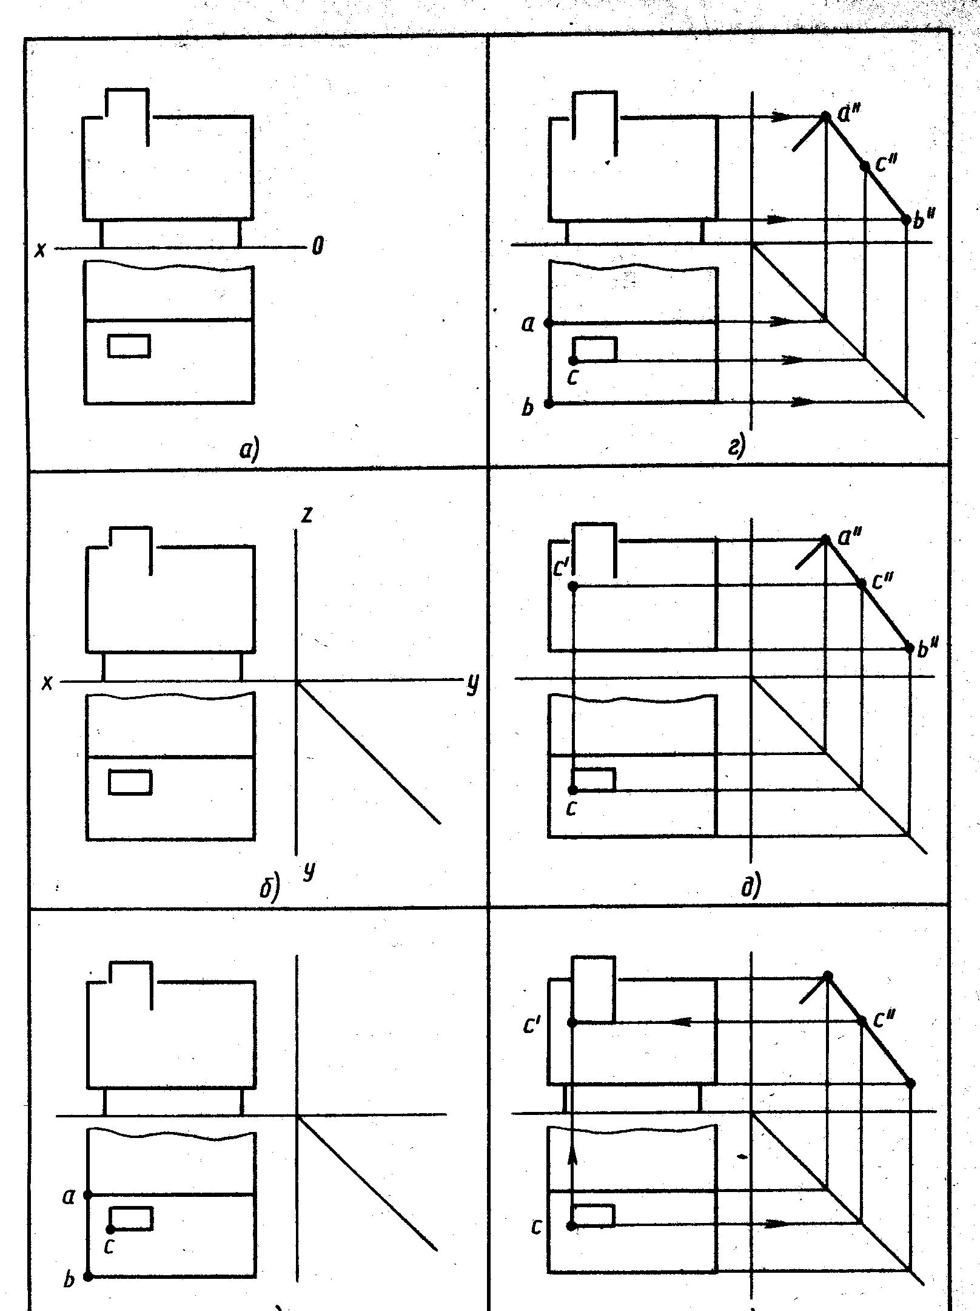 рис. 4

Практическая работа: выполнить упражнение на нахождение проекции точки.
На рис. 5 даны проекции голов троих учащихся на полу и сене. Как вы думаете, мешает ли средний ученик двум крайним видеть друг друга в первом случае и во втором. Ответьте на вопрос, построив профильную проекцию точек.
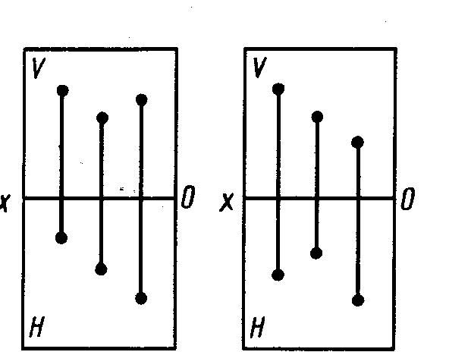рис.5

Анализ работ. Итог урока.

